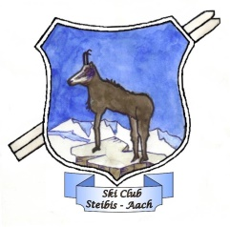
Siegerehrung der Skiclubmeisterschaft 2017 in Steibis
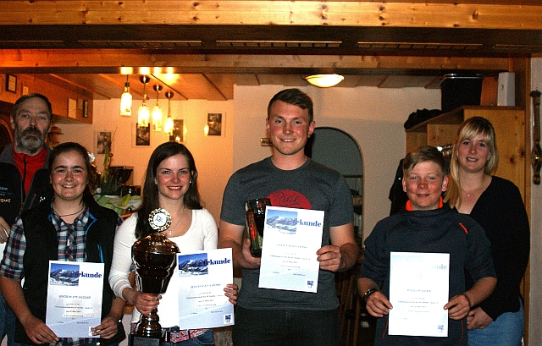
Am Gründonnerstag war es endlich soweit. Im St Ull’r in Steibis fand die Siegerehrung Verhältnissen im Fuchskar über die Bühne gegangen. Da die Ergebnisse des Rennens bisher zur Siegerehrung nicht bekanntgegeben worden waren, waren natürlich alle gespannt wie es ausgegangen war und welche Platzierungen jeder einzelne erreicht hatte. Die Vorstände Wolfgang Mayer und Tatjana Emler unterstützt durch Gabi Hauber, die die Preise organisiert und den Pokaltisch toll vorbereitet hatte konnten die Pokale und Medaillen an die erfolgreichen Teilnehmer vergeben. Angefangen mit den jüngsten in den Bambiniklassen bis hin zur Altersklasse 2 bei den Herren konnten die erfolgreichen Rennläufer ihre Auszeichnungen in Empfang nehmen. Insgesamt mehr als 60 Teilnehmer hatten mitgemacht und für ein spannendes Rennen gesorgt. Clubmeisterin bei den Damen wurde Magdalena Höß knapp gefolgt von den noch in der Schülerklasse startenden Sofie Schwärzler und Pauline Rudolph auf den Plätzen 2 und 3. Bei den Herren verteidigte Alexander Höß seinen Titel aus dem Vorjahr vor Willi Wilfer der auch noch in der Schülerklasse startet und Lucas Schneider. Die Familienwertung bei der immer 7 Familien antraten gewann Familie Höß vor der Familie Burger Eugler und Familie Kaspar. Im Rahmen der Siegerehrung ergab sich auch die Gelegenheit dem ebenfalls anwesenden Ehrenvorstand des SC Steibis-Aach e.V., Walter Grath zum 70. Geburtstag zu gratulieren. Vorstand Mayer wies dabei darauf hin, dass der Walter über 50 Jahre aktiv für den Verein tätig war, davon 23. Jahre als erster Vorstand war und auch heute noch bei Bedarf als Kursetzer zu Einsatz kommt. Für dieses Engagement verdient er ein ganz herzliches Dankeschön.
Bei der im Rahmen der Skiclubmeisterschaft durchgeführten Steibinger Mannschaftsmeisterschaft siegte bei den Herren die Mannschaft Ibertriebe diege (Alexander Höß, Josef Geißler, Valentin Höß, Barbara Geißler) vor den Skiclub Herren (Michael Huber, Mathias Schwärzler, Andreas Berkmann) und der Musikkapelle Steibis (Sofie Schwärzler, Lukas Schneider, Moritz Hauber, Krispin Burger) und bei den Damen die Skiclub Damen (Saskia u. Tatjana Emler, Anja Grat, Gabi Hauber) vor den SC Hausfrauen (Anne Fink, Anja Burger, Sylvia Minks). Die Sieger der Mannschaftsmeisterschaft wurden außer mit Pokalen und Medaillen auch mit flüssigem Betriebsstoff versorgt.
Nach dem offiziellen Teil wurde das Rennen und der vergangene Winter noch ausführlich und ausdauernd durchgekaut und analysiert.
Wir danken allen Helfern und Unterstützern die die Rennen und den Trainingsablauf im vergangen Winter erst ermöglicht haben ganz herzlich und hoffen darauf auch im nächsten Winter wieder auf euch zählen zu können.

